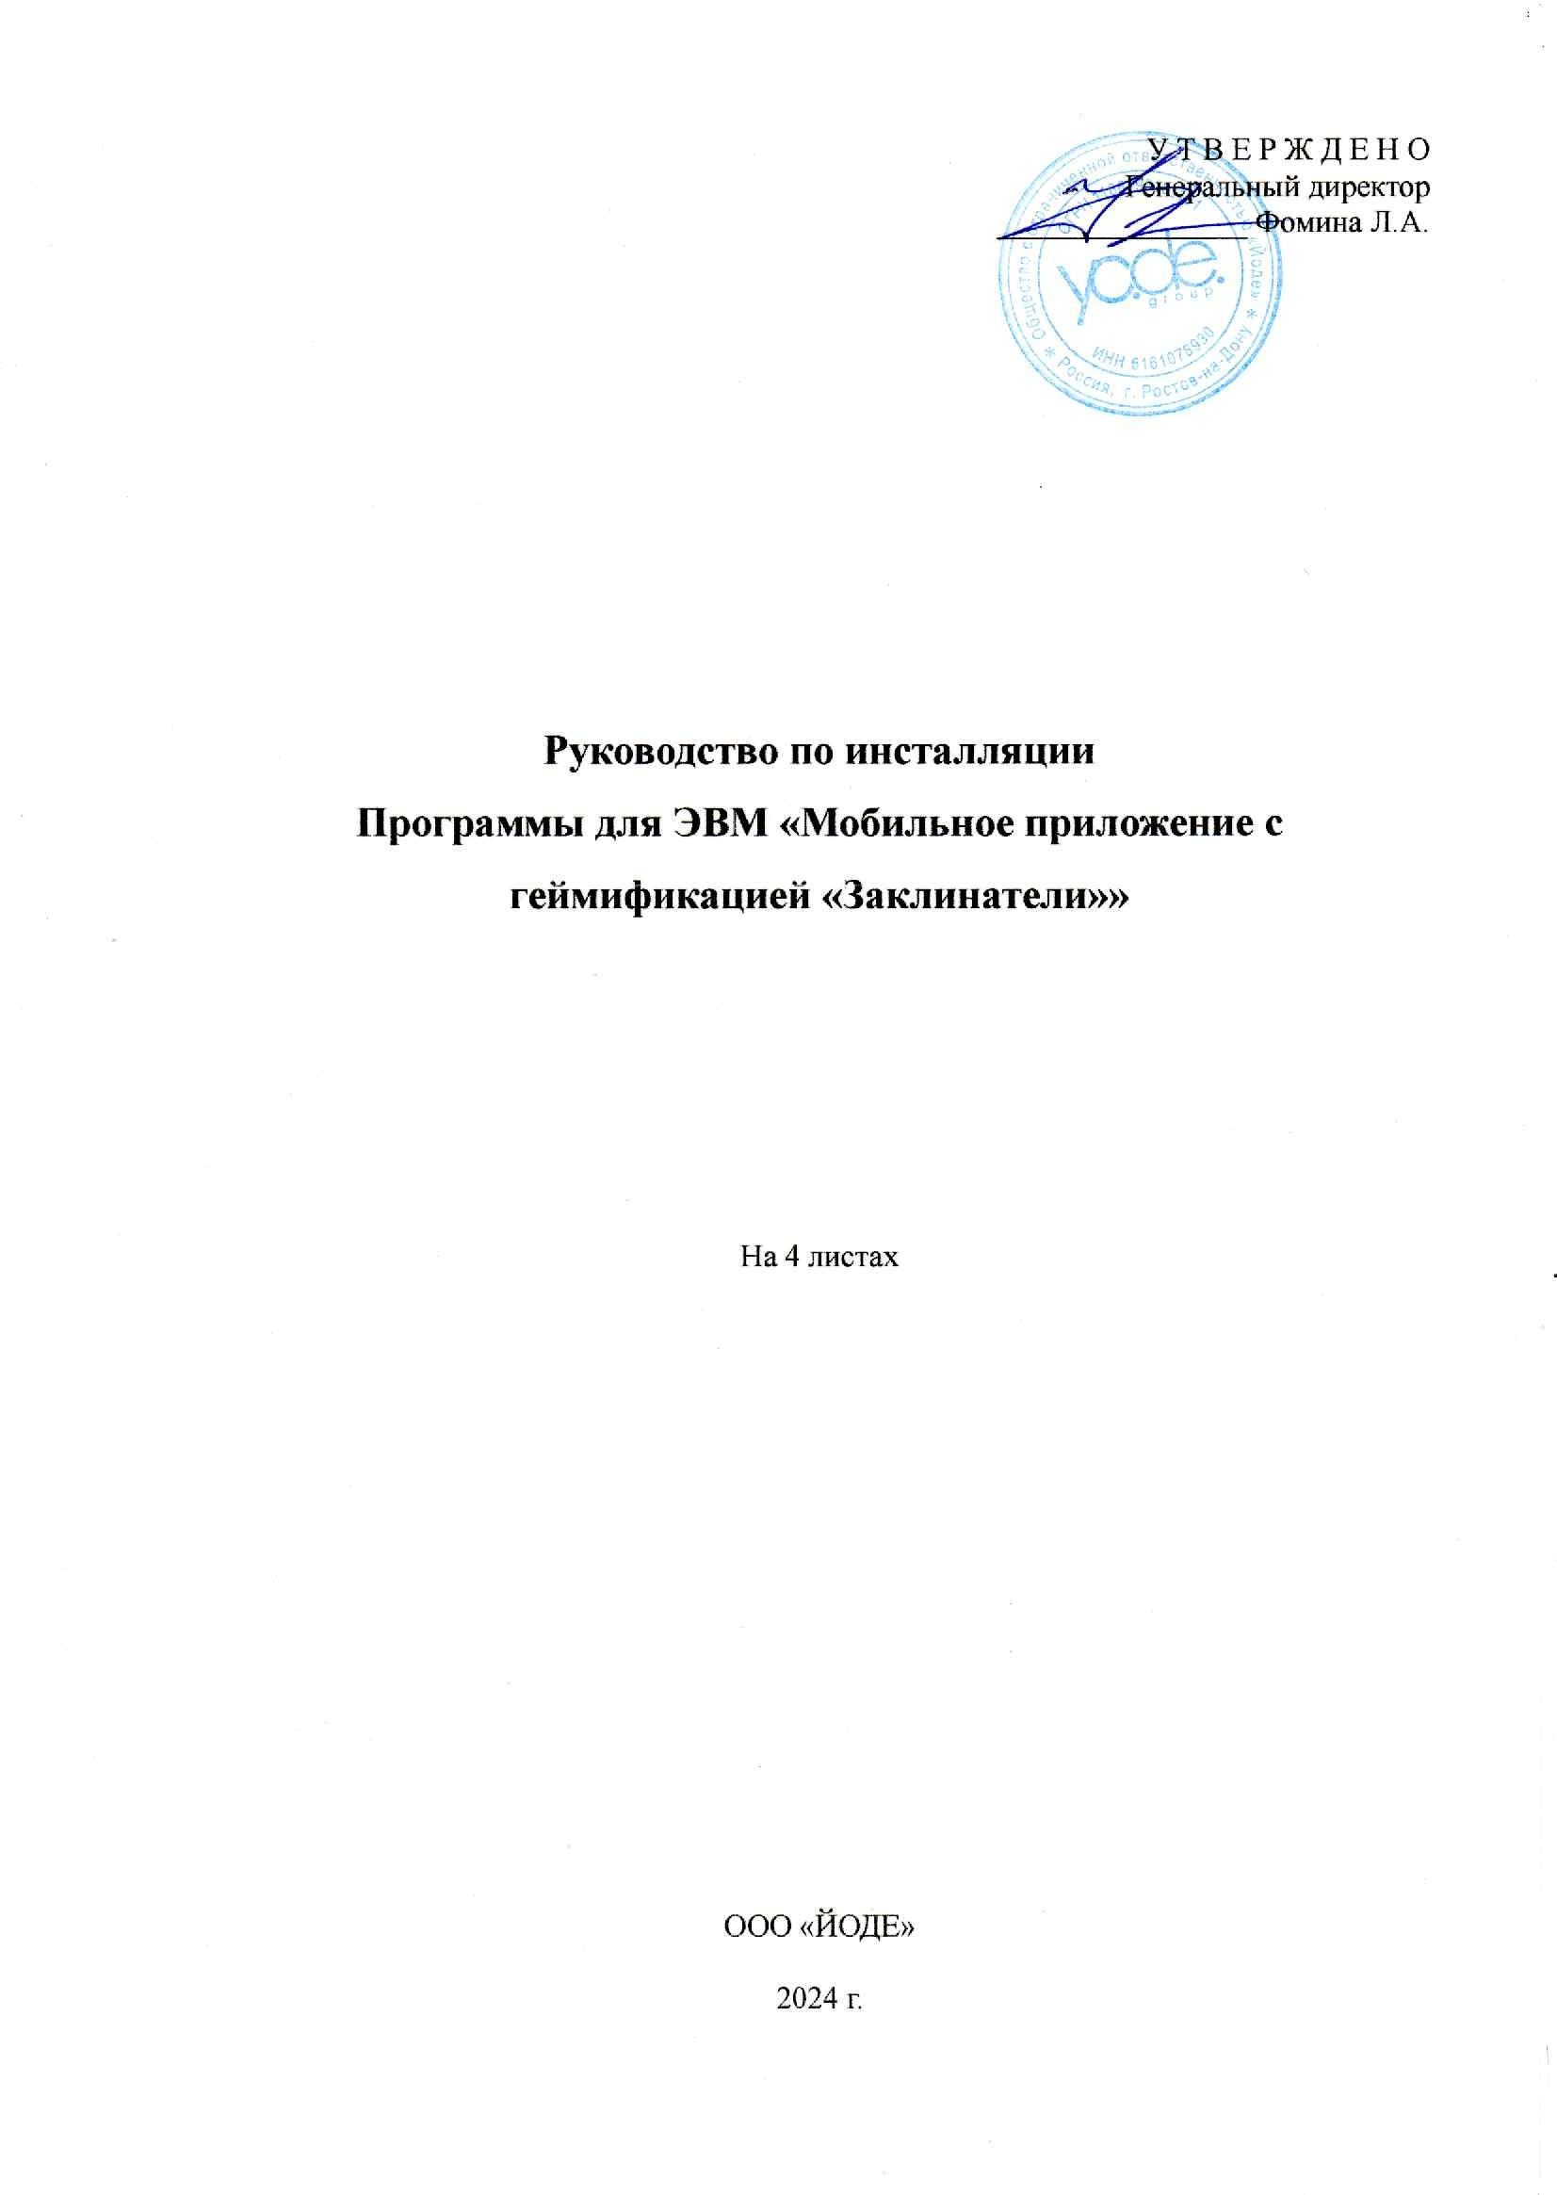
Содержание

- Обозначения и сокращения

- Общие положения
2.1. Полное наименование системы
2.2. Разработчик системы
2.3. Назначение документа

- Требования к полигону развертывания
3.1. Функциональные модули системы
3.2. Требования по обеспечению безопасности
3.3. Базовые технические требования

- Порядок установки
4.1 Установка Android версии при помощи APK-файла
4.2 Установка iOS версии при помощи TestFlight
4.3 Авторизация для Android версии и iOS версии

- Обозначения и сокращения

Сокращение и термины | Расшифровка
ПО | Программное обеспечение
iOS | Операционная система от Apple
Android | Операционная система от Google
SDK | Software Development Kit
AR | Augmented Reality (дополненная реальность)
DAU | Daily Active Users (ежедневные активные пользователи)
MAU | Monthly Active Users (ежемесячные активные пользователи)

- Общие положения

  - Полное наименование системы

Полное наименование системы: Программа для ЭВМ «Мобильное приложение с геймификацией «Заклинатели»
Краткое наименование (обозначение) системы: «Заклинатели»
2.2 Разработчик системы
Полное наименование: Общество с ограниченной ответственностью «ЙОДЕ»
Сокращенное наименование: ООО «ЙОДЕ»
2.3 Назначение документа
Настоящий документ входит в комплект эксплуатационной документации по программе для ЭВМ «Мобильное приложение с элементами геймификации «Заклинатели»» и предназначен для развертывания приложения на платформах iOS и Android.

- Требования к полигону развертывания

3.1 Функциональные модули системы

Название модуля | Определение/назначение
Пользовательский интерфейс | Модуль для взаимодействия пользователя с приложением.
База данных | Хранение и управление игровыми данными.
Сетевая часть | Обеспечивает взаимодействие с сервером игры.

3.2 Требования по обеспечению безопасности

- Поддержка протоколов шифрования (SSL/TLS) для защищенной передачи данных.
- Использование двухфакторной аутентификации для доступа к административной панели.
- Разграничение прав доступа к различным уровням системы.

3.3 Базовые технические требования

- Игровой движок: Unity.
- Визуальный стиль: Low-poly.
- Клиент-серверная архитектура: минимальные задержки при взаимодействии.
- Производительность: поддержка до 200,000 DAU и 2,000,000 MAU.
- Поддерживаемые устройства:
  - Android 13 и выше.
  - iOS 15 и выше.

- Порядок установки

  - Установка Android версии при помощи APK-файла

Минимальные требования: Android 13, процессор 1.8 ГГц, ОЗУ 2 ГБ.

Шаг 1: Подготовка устройства
- Откройте "Настройки" > "Безопасность".
- Активируйте опцию "Установка из неизвестных источников".

Шаг 2: Получение APK-файла
- Используйте прилагаемый файл APK.

Шаг 3: Установка APK-файла
- Откройте файловый менеджер.
- Найдите файл в папке "Загрузки" и начните установку.
- Подтвердите разрешения.

Шаг 4: Тестовый аккаунт
Для тестирования игры используйте предоставленные учетные данные:
Логин: apple_test@zaklinateli.ru
Пароль: 123456

Шаг 5: Запуск приложения
После установки найдите значок игры на главном экране и запустите её.

  - Установка iOS версии при помощи TestFlight

Минимальные требования: iOS 15, устройства начиная с iPhone 7.

Шаг 1: Установка TestFlight
- Загрузите приложение TestFlight из App Store.

Шаг 2: Получение ссылки на сборку
- Используйте ссылку для установки через TestFlight: https://testflight.apple.com/join/SSndPbF8.
- Также вы можете использовать IPA-файл в архиве, прилагаемом к данной инструкции.

Шаг 3: Установка через TestFlight
- Откройте ссылку или загрузите IPA-файл через TestFlight.
- Нажмите "Установить" и дождитесь завершения установки.

Шаг 4: Тестовый аккаунт
Для тестирования игры используйте предоставленные учетные данные:
Логин: apple_test@zaklinateli.ru
Пароль: 123456

Шаг 5: Запуск приложения
После установки найдите игру на главном экране и запустите её.

  - Авторизация для Android версии и iOS версии

- Установите пароль для аккаунта и зарегистрируйтесь
- Придумайте ник и введите его в поле.
- Нажмите "Играть", чтобы загрузить дополнительные файлы.
- Выберите сервер для игры.
- Настройте внешний вид персонажа.

_______________________
Контактная информация:
ООО «ЙОДЕ»
Сайт: https://Заклинатели.рф
Тел.: +7 988 572 8744
Email: aa@yode.co
© ООО «ЙОДЕ», 2024. Все права защищены.

